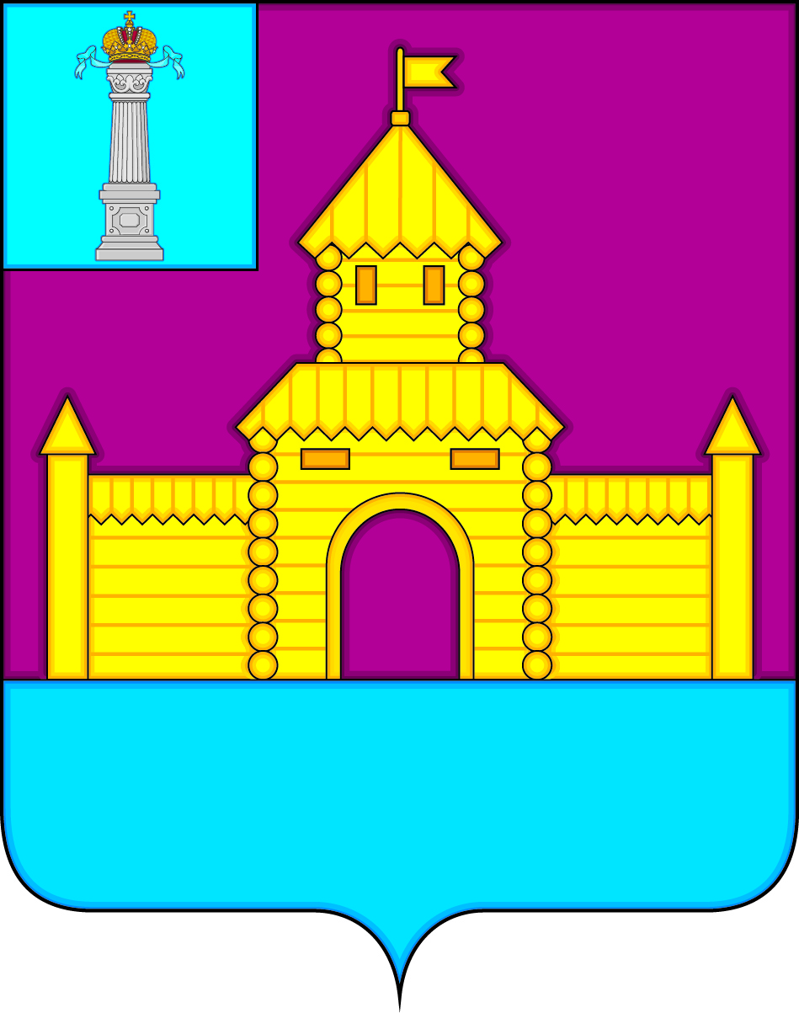

**АДМИНИСТРАЦИЯ МУНИЦИПАЛЬНОГО ОБРАЗОВАНИЯ**

**«БЕКЕТОВСКОЕ СЕЛЬСКОЕ ПОСЕЛЕНИЕ»**

**ВЕШКАЙМСКОГО РАЙОНА УЛЬЯНОВСКОЙ ОБЛАСТИ**

**ПОСТАНОВЛЕНИЕ**

21 ноября 2023г №117

с.Бекетовка

**Об изменении адреса**

В соответствии с Постановлением Правительства Российской Федерации от 19 ноября 2014 г. № 1221 «Об утверждении правил присвоения, изменения и аннулирования адресов», руководствуясь Постановлением администрации муниципального образования «Бекетовское сельское поселение» Вешкаймского района Ульяновской области от 13.04.2009 №31 «Об упорядочении адресного хозяйства в селах, расположенных на территории МО «Бекетовское сельское поселение», постановляю:

1. Присвоить индивидуальному жилому дому с кадастровым номером 73:03:050101: 147 следующий адрес:

- Российская Федерация, Ульяновская область, муниципальный район Вешкаймский, сельское поселение Бекетовское, село Бекетовка, улица Центральная , дом 159;

2. Присвоить индивидуальному жилому дому с кадастровым номером 73:03:010501:83 следующий адрес:

- Российская Федерация, Ульяновская область, муниципальный район Вешкаймский, сельское поселение Бекетовское, село Бекетовка, улица Заречная , дом 24;

3. Присвоить индивидуальному жилому дому с кадастровым номером 73:03:010401:127 следующий адрес:

- Российская Федерация, Ульяновская область, муниципальный район Вешкаймский, сельское поселение Бекетовское, село Бекетовка, улица Новая Линия , дом 25;

4. Присвоить индивидуальному жилому дому с кадастровым номером 73:03:010505:159 следующий адрес:

- Российская Федерация, Ульяновская область, муниципальный район Вешкаймский, сельское поселение Бекетовское, село Бекетовка, улица Центральная , дом 130;

5. Присвоить индивидуальному жилому дому с кадастровым номером 73:03:010501:96 следующий адрес:

- Российская Федерация, Ульяновская область, муниципальный район Вешкаймский, сельское поселение Бекетовское, село Бекетовка, улица Центральная , дом 192;

6. Присвоить индивидуальному жилому дому с кадастровым номером 73:03:010302:78 следующий адрес:

- Российская Федерация, Ульяновская область, муниципальный район Вешкаймский, сельское поселение Бекетовское, село Бекетовка, улица Центральная , дом 104;

7. Присвоить индивидуальному жилому дому с кадастровым номером 73:03:010304:94 следующий адрес:

- Российская Федерация, Ульяновская область, муниципальный район Вешкаймский, сельское поселение Бекетовское, село Старое Погорелово, улица Центральная , дом 74;

8. Присвоить индивидуальному жилому дому с кадастровым номером 73:03:010305:105 следующий адрес:

- Российская Федерация, Ульяновская область, муниципальный район Вешкаймский, сельское поселение Бекетовское, село Старое Погорелово, улица Центральная , дом 127;

2. Настоящее постановление вступает в силу с момента подписания.

И.о.глава администрации

Муниципального образования

«Бекетовское сельское поселение» Н.В.Зиновьева